Clase 14.

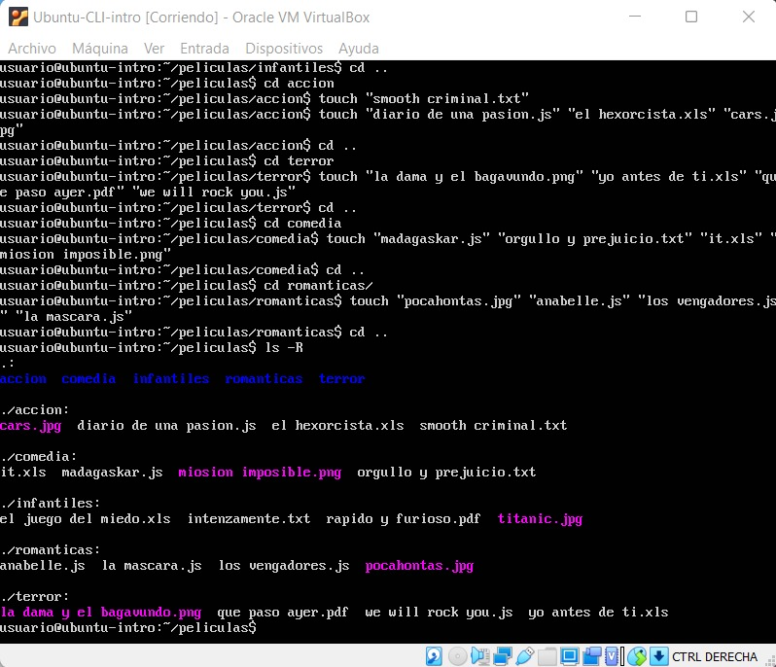Hacemos un ls -R:

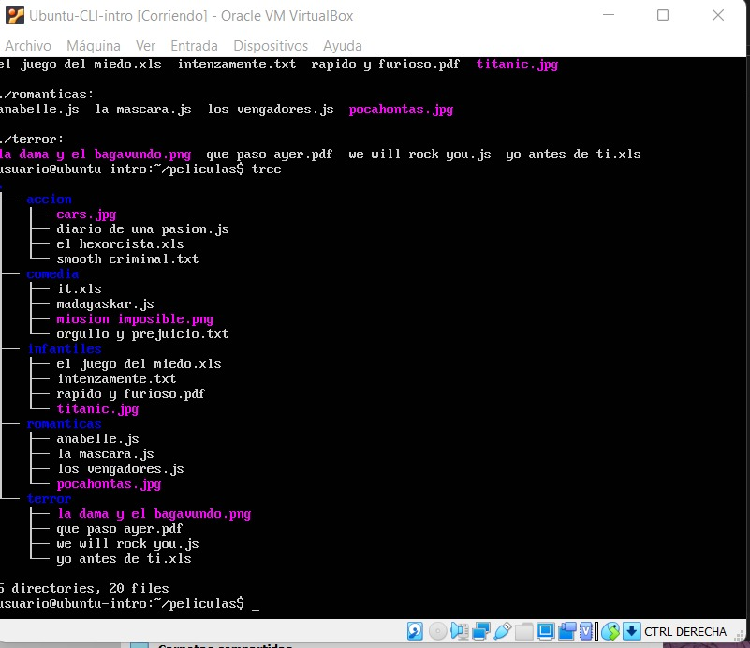Luego ejecutamos el comando TREE arrojando el siguiente resultado.

Como se observa la disposición y formato de la información proporcionada por este ultimo comando es mucho mas agradable y mejor presentado que con el ls -R.

Al ejecutar el rm -r se elimina toda las carpetas de la maquina virtual: